Домашнє завдання до Уроку №15 "Основи web (HTML, CSS). Кодування символів" Казакової Юлії

Завдання 1
Знайти баги на сайті HeadHunterHairstyling
Баг-репорт №1
Заголовок: Невідповідність шрифту в bio стилістів Ellen and Jeff Hunt на сторінці Stylists
Тестове середовище: ноутбук HP ProBook 450Gb, інтернет-браузер Opera.
Сторінка/URL: Stylists
Опис: У блоці з описом (bio) стилістів Ellen and Jeff Hunt використовується шрифт, що відрізняється від шрифту, застосованого в bio інших стилістів на цій же сторінці.
Передумова: Відкрити сайт https://www.headhunterhairstyling.com
Кроки:
1. Перейти на сторінку Stylists.
2. Порівняти шрифт у блоці bio Ellen and Jeff Hunt зі шрифтом bio інших стилістів.
Очікуваний результат: Шрифт у всіх блоках bio на сторінці має бути однаковим.
Фактичний результат: Шрифт у bio Ellen and Jeff Hunt відрізняється від решти.
Пріоритет: Низький (візуальна невідповідність)

Баг-репорт №2
Заголовок: Клік на фото стилістів (Michelle Bourgeois, Kimberly Collie) веде на зовнішній сайт-конструктор Wix
Тестове середовище: ноутбук HP ProBook 450Gb, інтернет-браузер Opera.
Сторінка/URL: Stylists
Опис: У місцях, де мають бути фото та bio стилістів Michelle Bourgeois і Kimberly Collie, наразі відображається лого сайту HeadHunterHairstyling. Натискання на це лого (а також на фото інших майстрів) перенаправляє користувача на зовнішній сайт https://uk.wix.com замість очікуваної поведінки в межах сайту.
Передумова: Відкрити сайт https://www.headhunterhairstyling.com
Кроки:
1. Перейти на сторінку Stylists.
2. Знайти блоки, призначені для Michelle Bourgeois та Kimberly Collie (замість фото — лого HeadHunterHairstyling).
3. Натиснути на це лого.
4. Також спробувати натиснути на фото інших стилістів.
Очікуваний результат:
Клік на фото не повинен перенаправляти користувача на сторонній сайт-конструктор. Для стилістів, чиї bio ще не готові, має бути заглушка без посилання.
Фактичний результат:
Користувача перекидає на https://uk.wix.com — сторонній ресурс, не пов'язаний з контентом сайту.
Пріоритет: Високий (виток на зовнішній ресурс, репутаційний ризик)

Баг-репорт №3
Заголовок: Некоректна мобільна адаптація сторінки Services — відображаються 3 іконки замість 4
Тестове середовище: ноутбук HP ProBook 450Gb, інтернет-браузер Opera.
Сторінка/URL: Services (мобільна версія)
Опис: Мобільна версія сайту погано адаптована: на сторінці Services відображаються лише три іконки послуг замість чотирьох.
Передумова: Відкрити сайт https://www.headhunterhairstyling.com
Кроки:
1. Відкрити сайт на мобільному пристрої (або в режимі мобільної емуляції в браузері).
2. Перейти на сторінку Services.
3. Порахувати кількість відображених іконок послуг.
Очікуваний результат: На сторінці Services у мобільній версії мають відображатися всі 4 іконки послуг, як і в десктопній версії.
Фактичний результат: Відображаються лише 3 іконки з 4 (див. прикріплений скріншот)
Пріоритет: Середній-Високий (втрата контенту/функціоналу в мобільній версії)
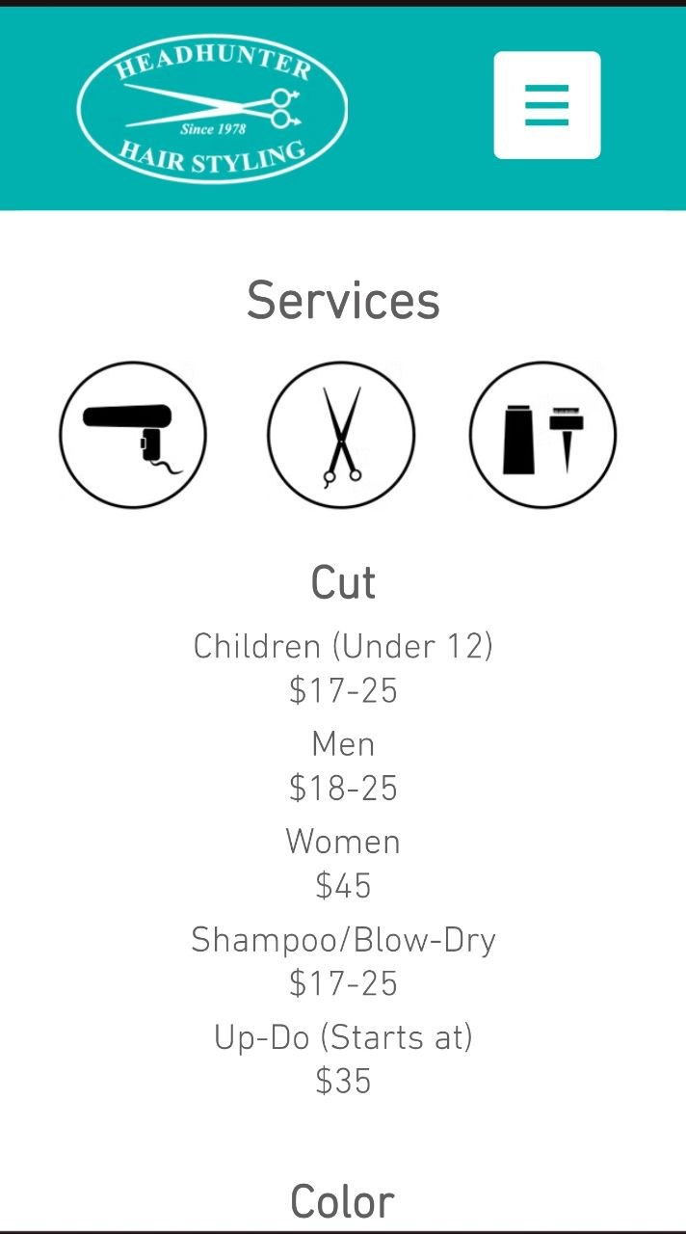

Завдання 2
Створи єдиний HTML-документ з підключенням в ньому стилів трьома різними способами
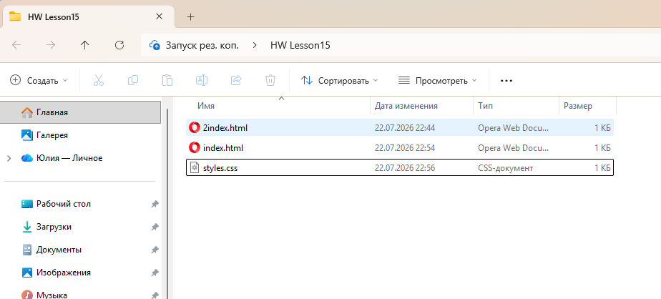

Завдання 3
Порівняти в різних браузерах
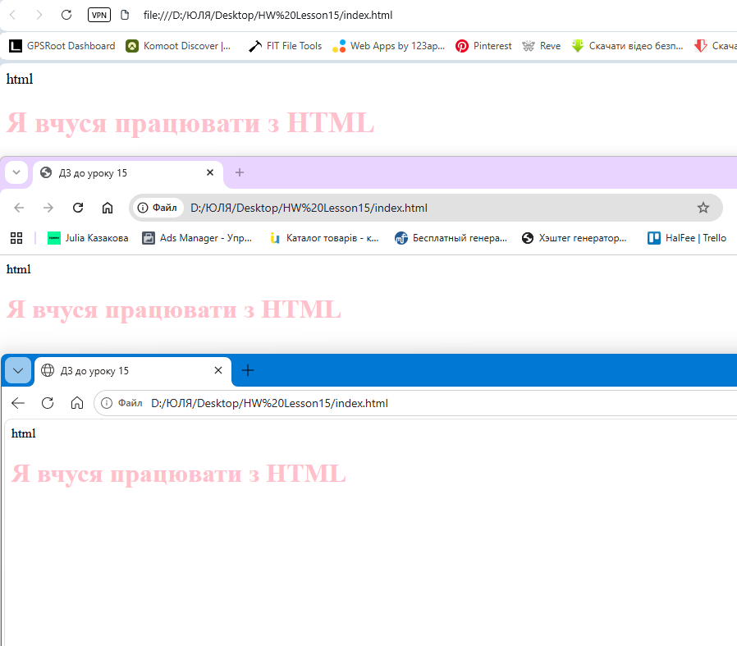
Відображення в трьох різних браузерах (зверху униз) - різниці немає:
- Opera
- Google Chrome
- Microsoft Edge

Завдання 4

За допомогою Developer Tools визнач кодування символів, використаних на таких вебсторінках:

https://beetroot.academy - charset=utf-8
https://microseniors76.com/ - charset=iso-8859-1
https://www.tennis-warehouse.com/ - charset=macintosh
https://www.fidelity.com/ - charset=iso-8859-1

